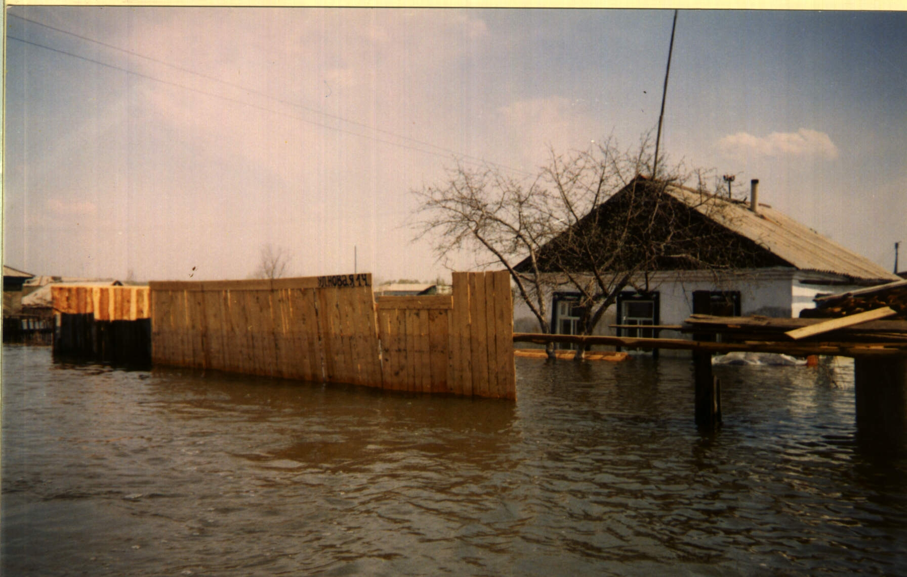

### Главное управление МЧС России

### по Республике Башкортостан

#### памятка

**жителю Республики Башкортостан**

**по действиям**

**при наводнении**

**г. Уфа**

**2014**

##### ***Телефоны оперативных служб***

|  |  |
| --- | --- |
| Служба спасения для сотовых | 01  112 |
| Милиция | 02 |
| скорая помощь | 03 |
| газовая служба | 04 |

**Как действовать во время наводнения**

Если получено сообщение об эва­куации, следует:

* подготовить теплую удобную одежду, сапоги, одеяла, деньги и ценности;
* подготовить медицинскую аптеч­ку;
* завернуть в непромокаемый па­кет паспорт и другие документы;
* взять с собой туалетные принад­лежности и постельное белье;
* все вещи и продукты (на трое су­ток) уложить в рюкзак или сумку.

Будет объявлено, куда, как и ка­ким образом (транспортом или пеш­ком) следует направляться из опас­ной зоны. В конечном пункте необ­ходимо зарегистрироваться.

Если организованной эвакуации нет, то до прибытия помощи или начала спада воды, находитесь на верхних этажах, крышах зданий. При этом подавайте сигнал белым или цветным полотнищем днем, ночью – фонариком.

Если вы в машине, то избегайте езды по залитой водой дороге.

На территории республики протекают сотни рек и небольших речек. Особенно значимые в социально-экономическом использовании реки Белая, Уфа, Дема. Историческое тяготение населенных пунктов и объектов экономики к поймам рек возводит весеннее половодье на территории области в ранг стихийного бедствия.

Воздействию водных паводков на территории Республики Башкортостан подвержены десятки населенных пунктов, где проживают десятки тысяч человек. В зону подтопления попадают мосты, объекты экономики, автомобильные дороги, линии связи и энергоснабжения,

нефтепродуктопроводы.

# Как подготовиться к паводку

Если ваш дом (дача) попадает в зону затопления, нужно:

- сохранять спокойствие, слушать радио, чтобы получать известие о развитии бедствия;

- отключить газ, воду, электриче­ство;

- погасить огонь в печах, перенес­ти на верхние этажи и чердак цен­ные вещи и предметы;

- закрыть окна и двери, при необ­ходимости забить снаружи окна и двери пер­вых этажей досками, фанерой.

## как Действовать после наводнения

* соблюдайте осторожность. Вер­нувшись в дом, квартиру, проверь­те, надежны ли их конструкции (стены, пол);
* опасайтесь электричества - убе­дитесь, что электрические прово­да, кабели не торчат под водой;
* не пользуйтесь водой из колод­ца, туда могли попасть ядохимика­ты и другие вещества, опасные для жизни и здоровья. Обратитесь в санэпидемстанцию;
* вымойте, прокипятите посуду, которая побывала в воде;
* очистите дом от обломков, сора, мусора, грязи, выбросите загрязненные постельные принадлежности, белье;
* проветрите дом для удаления накопившихся газов;
* посмотрите на состояние электропроводки, водопровода, канализации. Не пользуйтесь ими до тех пор, пока их не исправят специалисты.